Муниципальное дошкольное образовательное учреждение комбинированного вида детский сад №4 «Калинка», г. Волжск.

ВМЕСТЕ С МАМОЙ
НА КУХНЕ

«Чем занять ребенка дома»

2011

 | Родителей часто мучает один и тот же вопрос: как организовать досуг детей, чем их занять чтобы наши дети провели время с пользой, чему-то научились, о чем-то узнали. Итак, чем же можно заняться дома с ребенком?  Кухня – это место, где ребёнок мешает родителям, особенно маме, когда она готовит еду…  Например, ВЕСЕННЮЮ ЯИЧНИЦУ С СОСИСКАМИ
 |  |  | Основные ингредиенты:  - 2 сосиски  - 2 яйца |  |  |  |  | 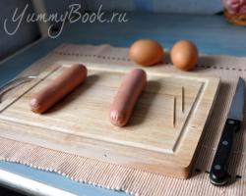
Правда, в таком виде это блюдо приятнее кушать? А детям точно понравится!
Разрезаем сосиски напополам, после чего каждую половинку сосиски надрезаем поперек по всей длине, делая такую вот "бахрому" :) |  |  |  | 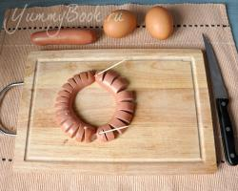 |  |  | После чего складываем обе половинки, чтобы получился кружок. Концы скрепляем зубочистками.
 |  | Аккуратно кладем получившиеся колечки на разогретую сковороду, даем чуточку поджариться. |  |  | 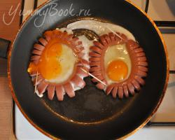 |  |  |  | Аккуратно разбиваем в центр яйца. Яйцо может выбежать за пределы сосиски, это не страшно.
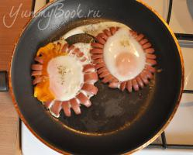ждем пока яйца поджарятся |  | И выкладываем на тарелку. При помощи зеленого лучка, делаем нашим сосисочным цветам стебли |  |  |  | 
На этом все, цветочнососисочная яичница готова, приятного аппетита!

А в это время можно предложить детям провести вот такой эксперимент «Научи яйцо плавать»
Для проведения опыта вам понадобятся: - сырое яйцо, - стакан с водой, - несколько столовых ложек соли. | 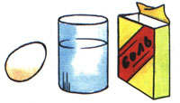
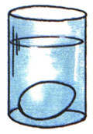 | 1. Положим сырое яйцо в стакан с чистой водопроводной водой - яйцо опустится на дно стакана.
2. Вынем яйцо из стакана и растворим в воде несколько ложек соли. | 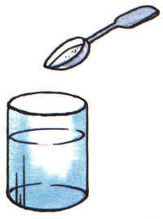
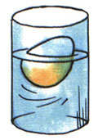 | 3. Опустим яйцо в стакан с солёной водой - яйцо останется плавать на поверхности воды.
Соль повышает плотность воды. Чем больше соли в воде, тем сложнее в ней утонуть. В знаменитом Мёртвом море вода настолько солёная, что человек без всяких усилий может лежать на её поверхности, не боясь утонуть.

«Чем занять ребёнка дома? Займитесь экспериментированием».
Несложные опыты и эксперименты можно организовать и дома. Для этого не требуется больших усилий, только желание, немного фантазии и конечно, некоторые научные знания.
Вы можете приятно порадовать и удивить своих родных и близких приготовив им вот такие пельмени «Золотая рыбка»
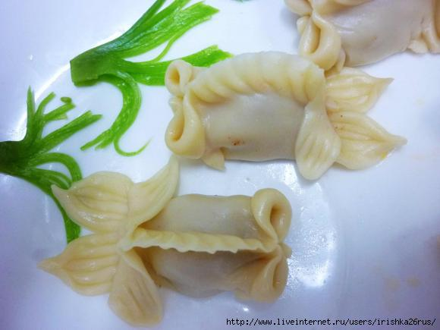 |  | Вот и Золотые рыбки... На первый взгляд они кажутся слишком сложны и повторить такое невозможно, но вы ошибаетесь, просмотрев этот пост с пошаговыми фото, у Вас с первого раза получатся рыбки, а немного потренировавшись, у вас получатся настоящие "Золотые рыбки"
Ингридиенты: мука - 200 гр. вода - 100 гр(кипяток), овощи или фарш, соль, перец, лук, зелень, масло
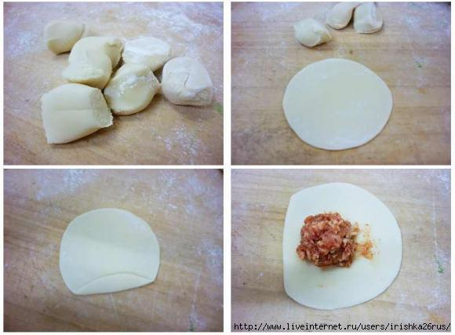 |  |  | можно приступить к формированию лепешек, можно тесто раскатать тесто и вырезать кружочки, а можно разделить на небольшие шарики и сделать из каждого лепешечку... на лепешке с одной стороны подогнуть кончик, перевернуть лепешку и на каждую лепешечку положить фарш
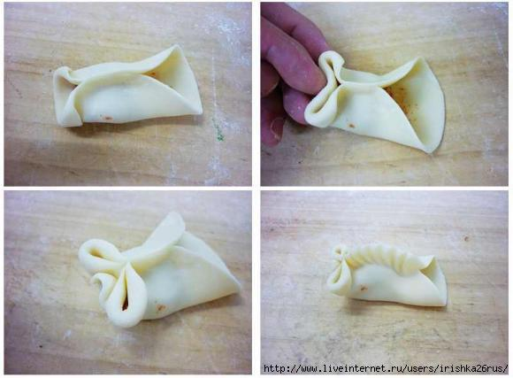 |  |  | 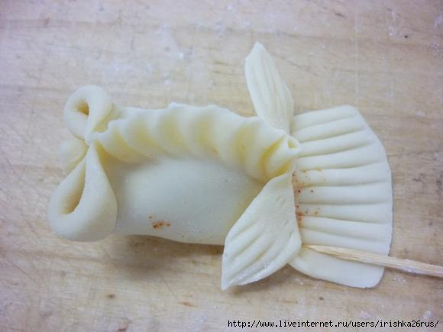 | 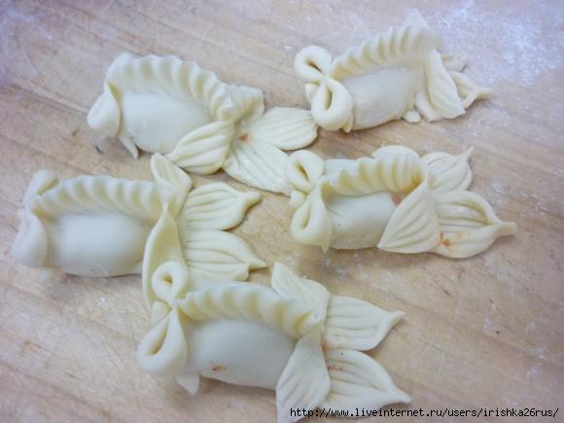
Угощайтесь!!!
Думаю они Вам понравятся, а детки от них будут в полном восторге!!!

